Препроцессор Sass

Цель работы
Научиться работать с метаязыком Sass на основе CSS, предназначеннм для увеличения уровня абстракции CSS-кода и упрощения файлов каскадных таблиц стилей.

Методические указания
Если вы пишете очень много кода на CSS, препроцессор может значительно сократить объём вашей работы и ваш уровень стресса. Использование таких инструментов, как Sass, Less, Stylus или PostCSS делает ваши CSS-файлы более читабельными и облегчает последующую их поддержку. Благодаря переменным и функциям код становится более организованным и позволяет разработчикам быстрее работать и совершать меньше ошибок.
Браузер не распознает файлы Sass, так что сначала их нужно скомпилировать в обычный CSS. Поэтому вам необходимо иметь что-нибудь для конвертации .scss файлов в .css. На этот счёт есть несколько возможных решений:
- Самое простое решение - браузерный конвертер для компиляции Sass на месте - SassMeister.
- Использование приложений: существуют как платные, так и бесплатные приложения. Можете узнать больше, перейдя по этой ссылке.
- Если вы любитель командной строки, как мы, то можете установить Sass на ваш компьютер и скомпилировать файлы вручную.
Вот так можно скомпилировать .scss файлы, используя командную строку (необходимо установить node.js):
node-sass input.scss output.css

Переменные
Переменные работают по такому же принципу, как и в любом языке программирования. Объявляя переменную, мы храним в ней какое-либо значение, которое обычно встречается в CSS в виде цвета, шрифта или целого набора свойств, например для box-shadow.
Ниже приведены примеры переменных как в SCSS
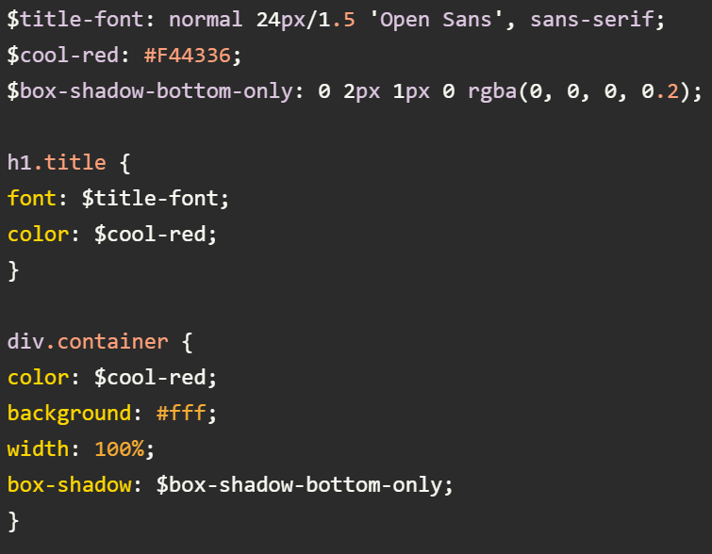

Идея в том, что данный подход упрощает процесс повторного использования переменных, а также мы можем быстро изменить значение конкретной переменной там, где мы её объявляем, вместо повсеместного перепечатывания кода.
Mixin
Mixin можно также представить как класс-конструктор в языке программирования: вы используете ряд свойств из CSS, создавая отдельный объект, который потом используете где хотите, задавая разные значения его свойствам.
Ниже приведён пример использования Mixin в коде:
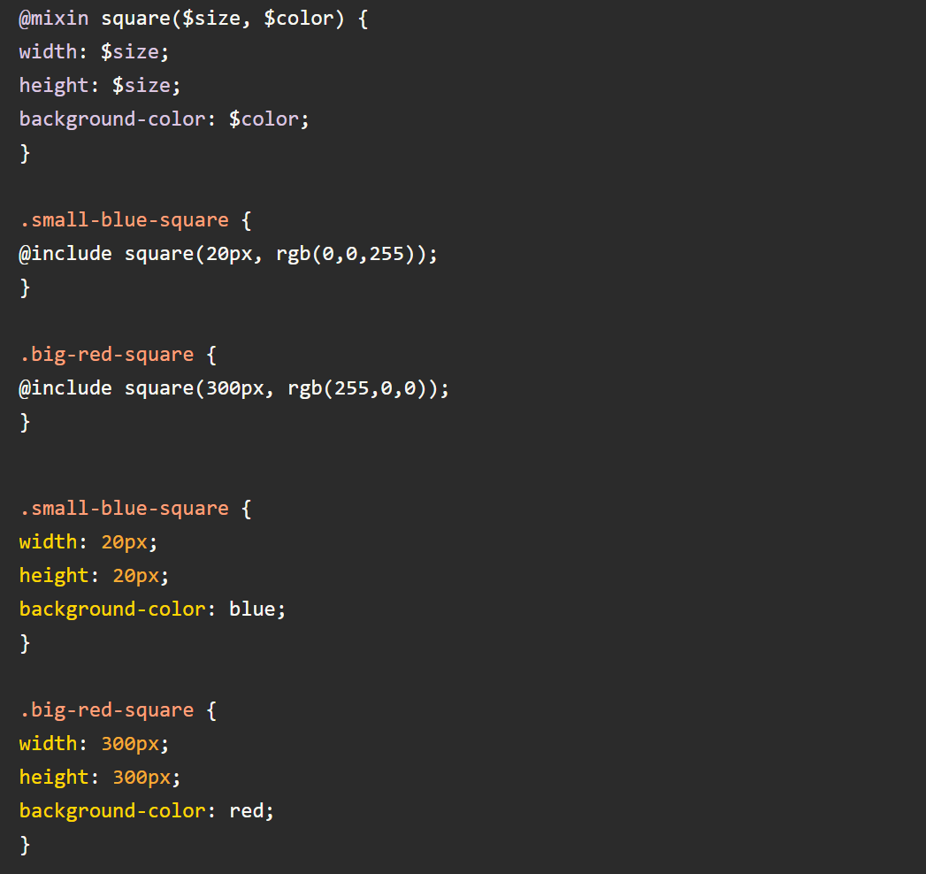
Ещё один способ упростить себе работу с помощью Mixin - использование его в местах, где требуются префиксы для адаптации под разные браузеры.
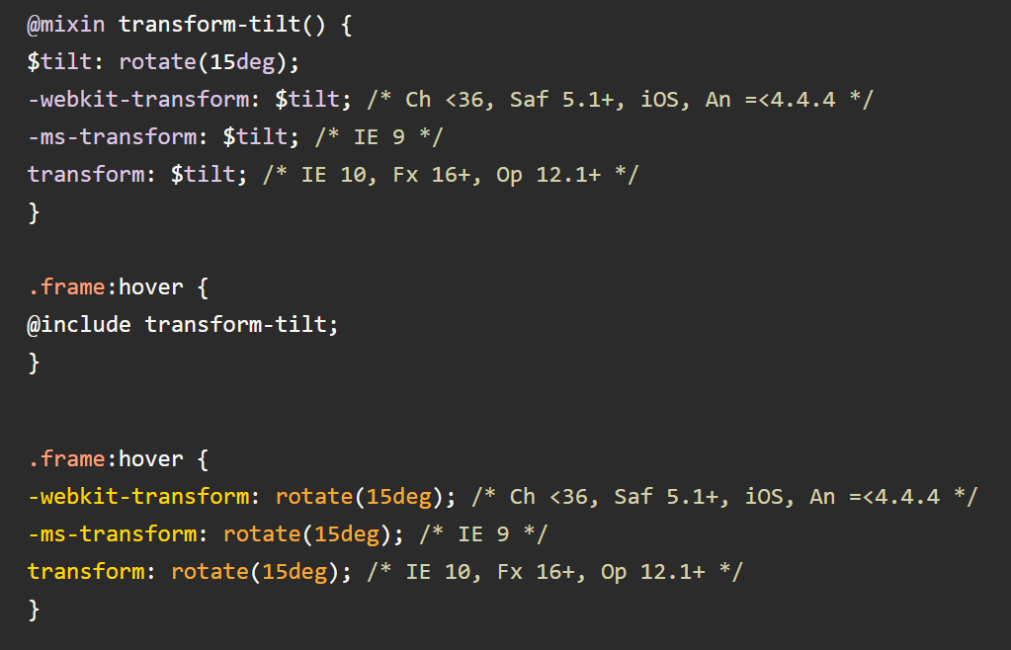

Extend
Следующая особенность, на которую мы взглянем, будет @extend, она позволяет вам наследовать CSS-свойства одного селектора от другого. Принцип работы напоминает Mixin, но Extend, как правило, используется для того, чтобы создать логическую связь между элементами страницы.
Extend используется, когда нам, к примеру, нужно два похожих элемента, которые имеют некоторые отличия. Например, давайте возьмём две кнопки: согласие и отмена.
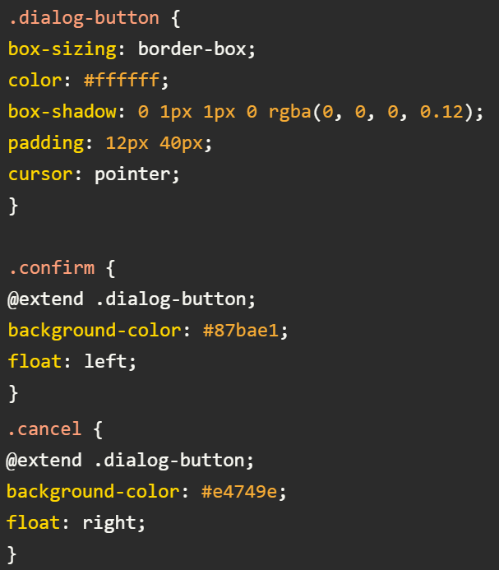

Итог компиляции в css. Если вы взгляните на CSS код, то заметите, что Sass скомбинировал селекторы вместо повторения одних и тех же строк несколько раз в коде.
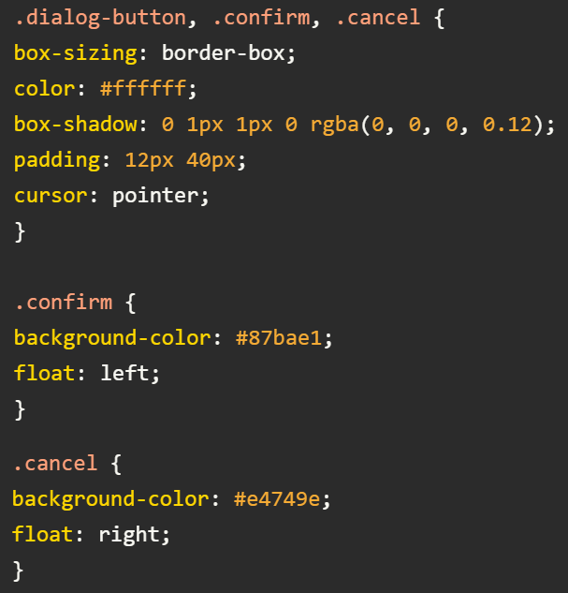

Вложенные конструкции
Как известно, в HTML, как правило, программист пишет код по принципу "гнездования". Иными словами, блоки кода находятся в других блоках кода и содержат вложенные блоки кода. CSS же в этом плане представляет собой полнейший хаос. Если для вас это проблема, Sass может помочь вам в организации кода.
Пример кода на SCSS
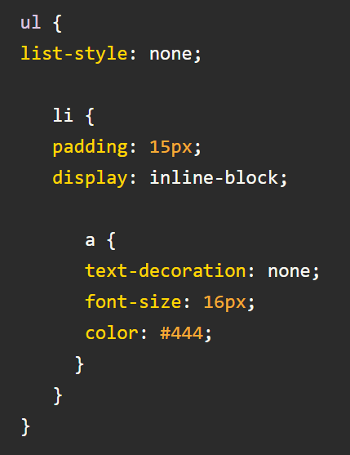
И он же на CSS:
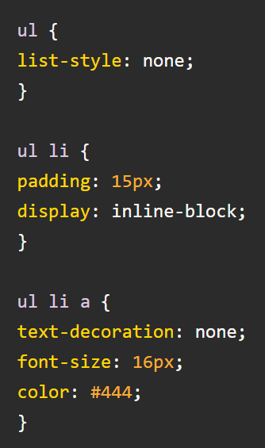
Операции
Вы можете выполнять различные математические операции прямо в коде, что значительно упрощает работу в некоторых случаях.
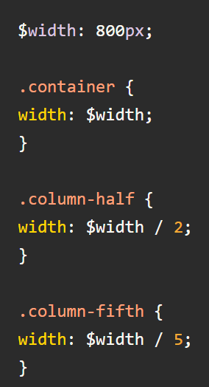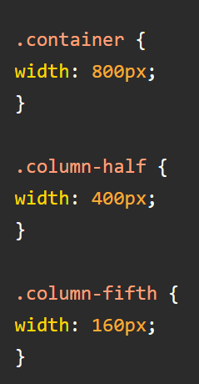
Функции
В Sass имеется целый ряд встроенных функций разного рода. К примеру, функции для операций со строками, цветами или выполняющие различные математические операции вроде random() или round().
Чтобы было нагляднее, представим функцию darken($color, $amount), которая, как понятно из названия, затемняет или применяет hover.
Фрагмент кода на SCSS
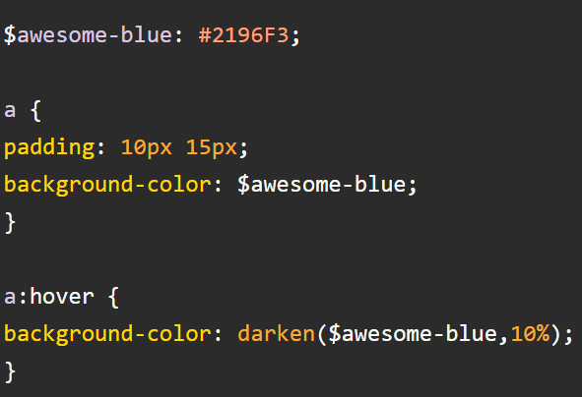
Он же на css
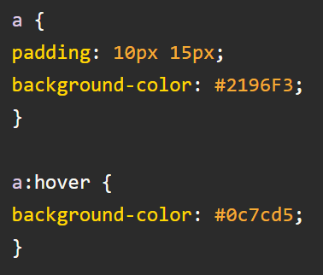
Также существует набор собственных функций SCSS: https://sass-lang.com/documentation/modules

ЗАДАЧИ:
- Реализовать примеры, описанные в обучающей части и отобразить их в html файле (создать html файл, который будет использовать скомпилированный css)
- Реализовать макет из файла семинара 2 с использованием SCSS, используя его возможности по максимуму

